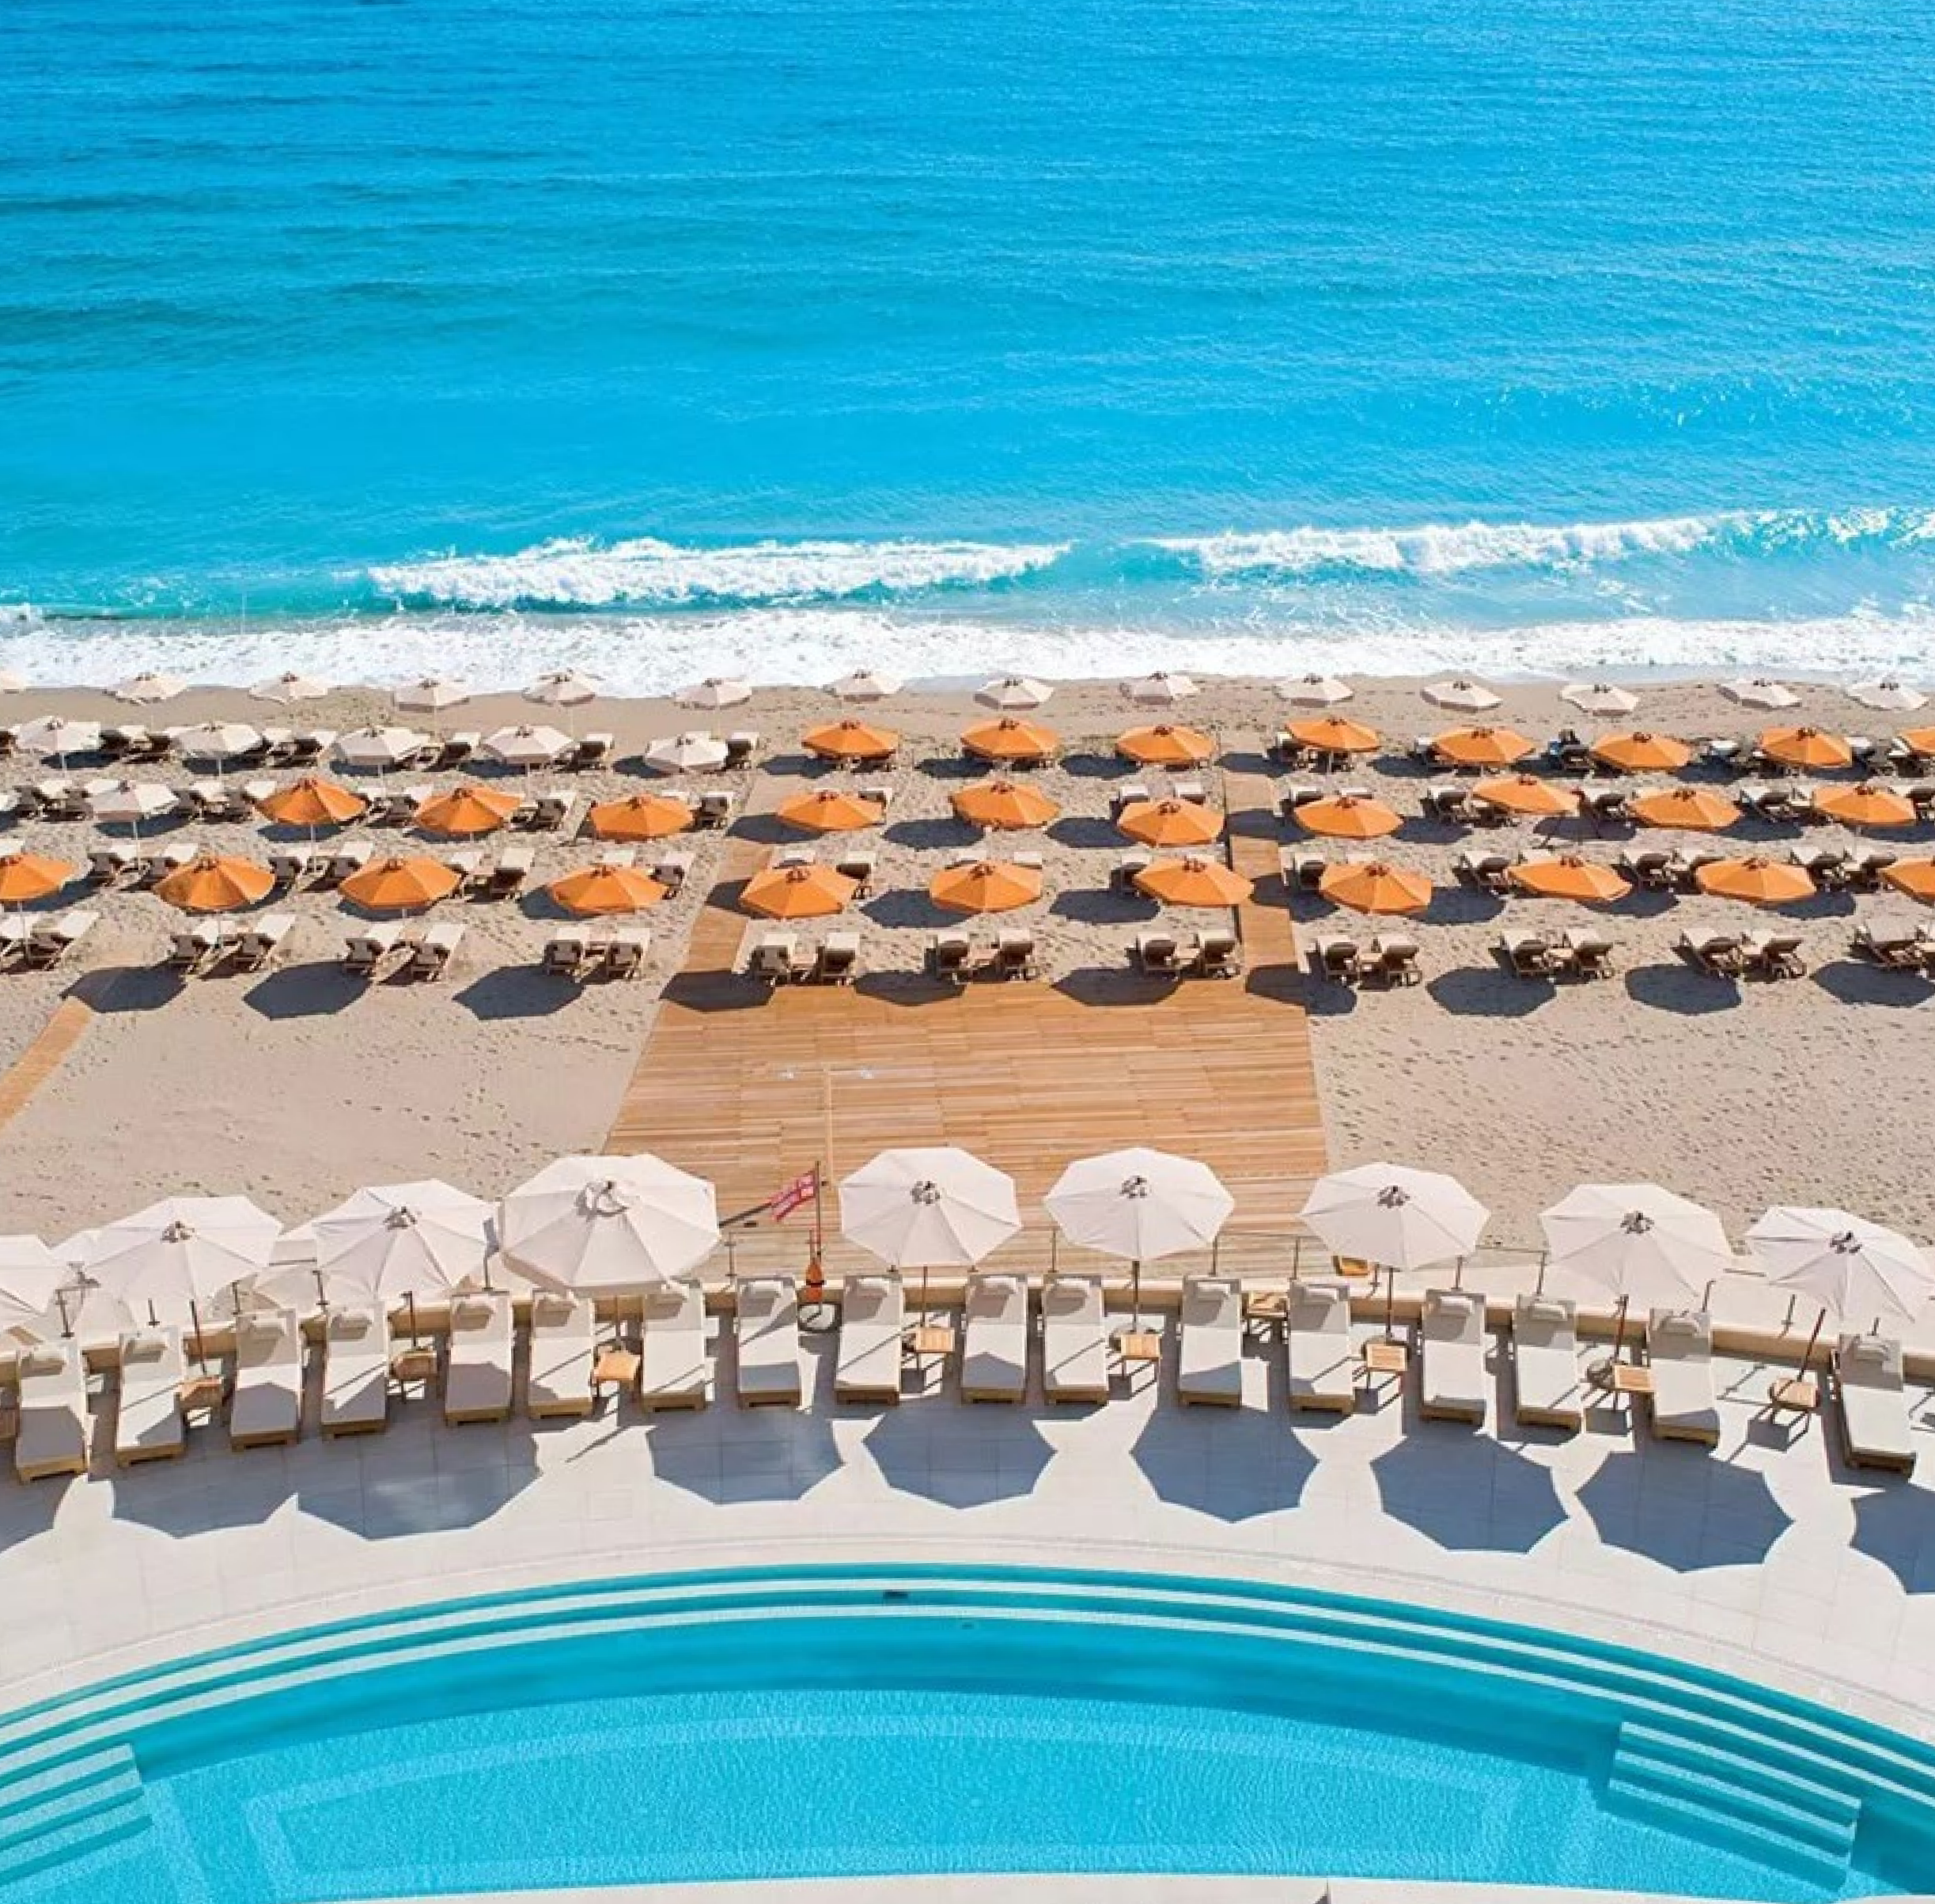




KARPATHOS VERACLUB KONSTANTINOS PALACE

MAGGIO - SETTEMBRE 2026
da € 665 p.p.
VOLO + SOGGIORNO
PARTENZA DA MILANO MALPENSA, ROMA FIUMICINO, VERONA, BOLOGNA E BERGAMO

Karpathos riesce a sorprendere e conquistare per la diversità dei suoi paesaggi e per una realtà ancora incontaminata, orgogliosa delle proprie radici, poco contaminata dal turismo di massa. Gli amanti della natura potranno apprezzare splendide spiagge dai colori turchesi, ma anche una verde e rigogliosa vegetazione mediterranea.
A pochi passi da Pigadia - vero cuore pulsante di Karpathos - e direttamente sull’omonima spiaggia, sorge il Veraclub Konstantinos Palace. L’eccellente posizione, l’architettura moderna e gli ambienti curati e molto confortevoli rendono il Villaggio una scelta vincente. A Karpathos le tradizioni greche resistono ancora magnificamente e basterà qualche facile escursione nell’isola - come ad esempio una visita a Olympos - per tuffarsi nella storia e nelle tradizioni millenarie di questo popolo straordinario. Per poi tornare a godere della Formula Club e delle numerosissime attività sportive e di intrattenimento che la nostra instancabile ma sempre discreta équipe saprà offrirvi.

PER INFORMAZIONI
+39 0677201831 - booking@3atours.com - www.3atours.com

KARPATHOS
VERACLUB KONSTANTINOS PALACE

DATA DI PARTENZA | QUOTA SPECIALE 3A TOURS 7 NOTTI | MINI QUOTA BAMBINO  2/12 ANNI N.C. IN CAMERA CON 2 ADULTI
22/05-28/05/2026 | 665 € | 220 €
29/05-04/06/2026 | 840 € | 280 €
05/06-10/06/2026 | 900 € | 280 €
11/06-12/06/2026 | 955 € | 300 €
13/06-15/06/2026 | 955 € | 300 €
16/06-25/06/2026 | 1.020 € | 300 €
26/06-02/07/2026 | 1.085 € | 320 €
03/07-16/07/2026 | 1.160 € | 320 €
17/07-23/07/2026 | 1.160 € | 320 €
24/07-29/07/2026 | 1.160 € | 320 €
30/07-31/07/2026 | 1.160 € | 320 €
01/08-07/08/2026 | 1.410 € | 420 €
08/08-15/08/2026 | 1.570 € | 420 €
16/08-24/08/2026 | 1.345 € | 420 €
25/08-31/08/2026 | 1.095 € | 320 €
01/09-04/09/2026 | 1.040 € | 320 €
05/09-13/09/2026 | 955 € | 280 €
14/09-20/09/2026 | 805 € | 220 €
21/09-01/10/2026 | 695 € | 220 €
N.B. I prezzi inseriti in tabella sono da intendersi come riferimento e sono da riconfermare al momento della richiesta di preventivo/prenotazione.

Importi per persona da aggiungere alla quota base di partecipazione:
- Tasse, oneri e servizi aeroportuali a partire da € 46,74
- Oneri di gestione carburante e valute € 78
- Ets (carbon tax) € 28,36
- Quota gestione pratica € 99 per adulto e € 65 per bambino 2/12 anni n.c.
- Polizze Assicurative

Supplementi (applicabili solo agli adulti):
- Camera Junior Suite fronte mare € 20 per persona a notte eccetto dal 03/07 al 27/08 € 30 per persona a notte

Riduzioni:
- Camera vista monte (capacità solo 2 adulti) € 14 per persona a notte
- 3° letto adulti € 10 a notte

Bambini:
- Bambini 0/2 anni n.c. completamente gratuiti
- 1° e 2° bambino 2/12 anni n.c. in camera con 2 adulti riduzione del 50% sulla quota base

Super Junior club:
- Ragazzi 12/16 anni n.c. in camera con 2 adulti riduzione del 30% sulla quota base

